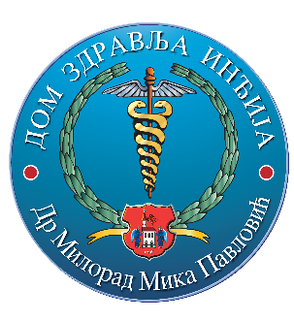
ДЗ «ДР МИЛОРАД-МИКА ПАВЛОВИЋ»
Инђија, Српскоцрквена 5
Број одлуке: 01.3-2-19/2021
Датум: 29.04.2021 године

ОБАВЕШТЕЊЕ О ЗАКЉУЧЕНОМ УГОВОРУ ЗА ПАРТИЈУ 8
(НАБАВКА РЕФЕРЕНТНИ БРОЈ 01.3-2/2021)

Назив наручиоца: ДОМ ЗДРАВЉА „ДР МИЛОРАД МИКА ПАВЛОВИЋ“
Адреса наручиоца: Српскоцрквена број 5
Интернет страница наручиоца: www.dzindjija.rs
Врста наручиоца: здравство

Врста поступка набавке: набавка на коју се Закон не примењује.
Врста предмета: добра.

Опис предмета набавке: Хигијенски производи, материјал и опрема
Ознака и назив из Општег речника набавке: 39830000- Производи за чишћење.

Процењена вредност: 4.950,00 динара без ПДВ-а.

Уговорена вредност: 4.950,00 динара без ПДВ-а, односно 5.940,00 динара са ПДВ-ом

Критеријум за доделу уговора: најнижа понуђена цена.
Позив за достављање понуде и Образац понуде упућени су дана 08.04.2021. године на три адресе привредних субјеката и објављени на интернет страници Дома здравља Инђија .

Број примљених понуда за партију 8: 1 понуда.

Основни подаци о добављачу:
ДОО "ПАПИРИНВЕСТ" са седиштем у Чачку, улица Булевар Танаска Рајића 240, ПИБ:101121780; Матични број:07385595;.
Понуђач набавку извршава самостално
Уговор закључен дана 20.04.2021. године.

Период важења угoвора Уговор се закључује на период од годину дана а најдуже до реализације уговорене вредности.

